La “Casa dei Semi Antichi”

Venerdì 29 settembre siamo andati in gita a Montello per visitare la“ Casa dei Semi Antichi”. La gita è stata organizzata per la Scuola Primaria e siamo andati con il pulmino: è stato divertente.
Quando siamo arrivati ci aspettava la nonna Lilly (la mamma della maestra Manu) e insieme a lei abbiamo fatto delle attività belle e divertenti: la mia attività preferita è stata quella di raccogliere i semini di alcuni fiori che poi abbiamo messo nei sacchettini.
Siamo andati a vedere il pollaio e poi le api, ma senza avvicinarci troppo, per non rischiare di essere punti: le abbiamo viste entrare e uscire dall’alveare velocemente.
Con nonna Lilly abbiamo creato il Mandala dell’Estate fatto di verdure e frutta di stagione e poi abbiamo creato il bastone della parola....è stata una bellissima giornata!!!
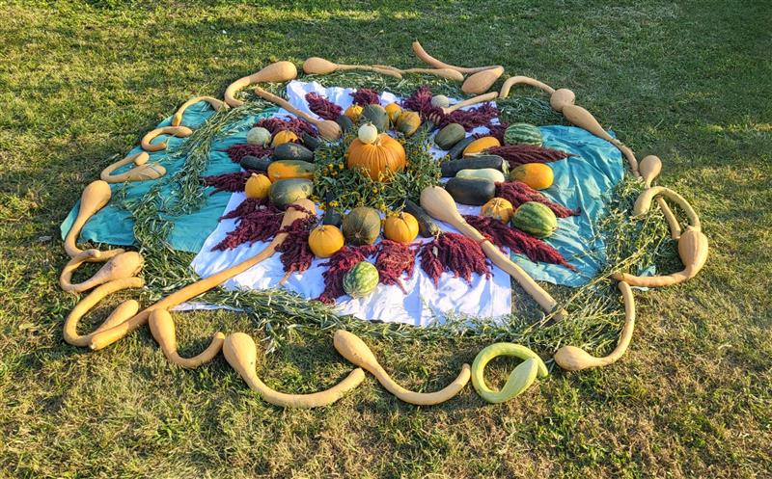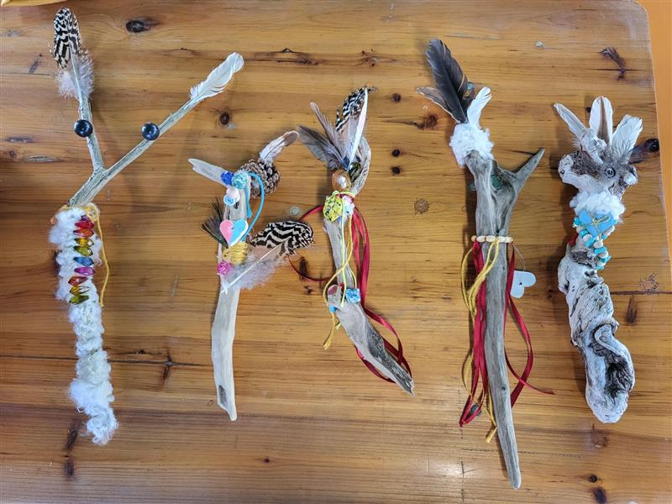
Questo è il Mandala dei frutti Ogni classe ha fatto il suo bastone
la nonna Lilly sopra un telo
verde

Leone

